本土語言融合社區資源,拓展師生學習視野
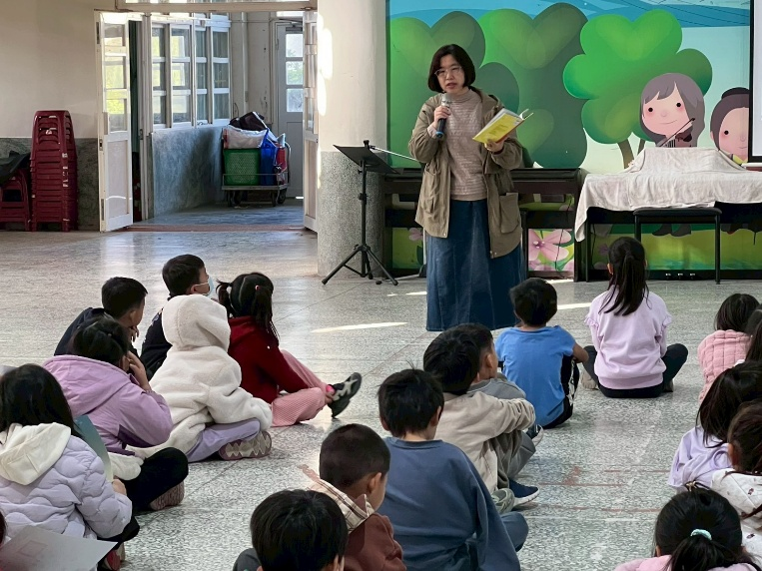 | 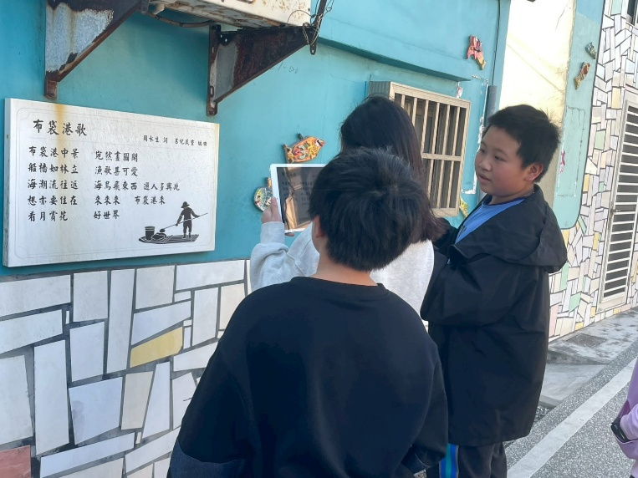
本土語說書 | 走訪社區
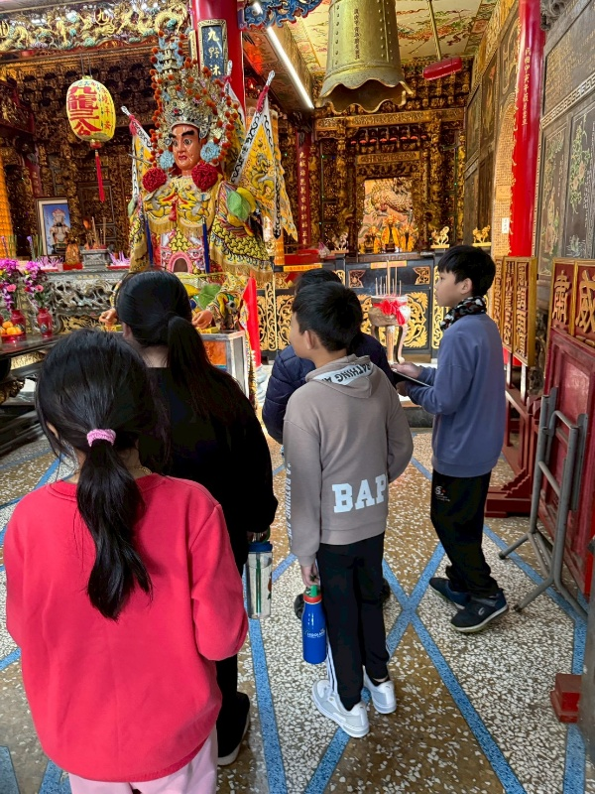 | 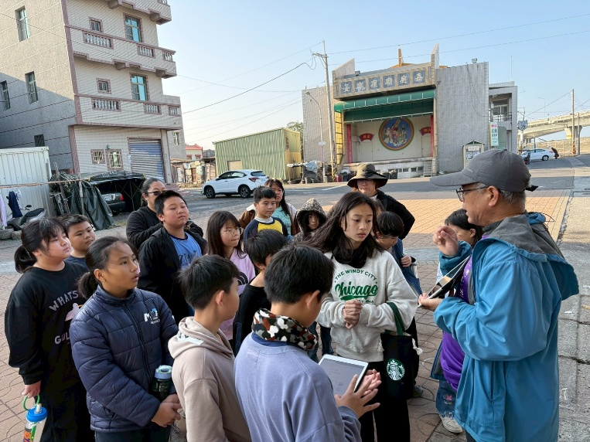
參觀社區廟宇 | 社區踏查

